FASES REQUERIMIENTO DE SOFTWARE

1. DESCRIPCION GENERAL DEL REQUERIMIENTO 2
2. FASE DE FORMALIZACIÓN 3
3. ANALISIS DE REQUISITOS Y REQUERIMIENTOS 4
5. LEVANTAMIENTO DEL REQUERIMIENTO DETALLADO 8
6. DISEÑO DE LA ARQUITECTURA DE SOLUCION 10

DESCRIPCION GENERAL DEL REQUERIMIENTO

PROYECTO | Abogabot
Nombre Requerimiento: | Desarrollo de formulario web
Fecha Solicitud: | 17/10/2022
Responsable(s) Solicitud: | Despacho de abogados
Dependencia(s) Solicitante: | Dependencia de demandas
Responsable Funcional designado por el equipo de desarrollo de software: | Jair S. Díaz

PROYECTO | Abogabot
Nombre Requerimiento: | Desarrollo de página para procesar pago web
Fecha Solicitud: | 17/10/2022
Responsable(s) Solicitud: | Despacho de abogados
Dependencia(s) Solicitante: | Dependencia de demandas
Responsable Funcional designado por el equipo de desarrollo de software: | Jair S. Díaz

PROYECTO | Abogabot
Nombre Requerimiento: | Creación de usuarios, página de registro web
Fecha Solicitud: | 17/10/2022
Responsable(s) Solicitud: | Despacho de abogados
Dependencia(s) Solicitante: | Dependencia de demandas
Responsable Funcional designado por el equipo de desarrollo de software: | Jair S. Díaz

PROYECTO | Abogabot
Nombre Requerimiento: | Desarrollo de página para iniciar sesión web.
Fecha Solicitud: | 17/10/2022
Responsable(s) Solicitud: | Despacho de abogados
Dependencia(s) Solicitante: | Dependencia de demandas
Responsable Funcional designado por el equipo de desarrollo de software: | Jair S. Díaz

PROYECTO | Abogabot
Nombre Requerimiento: | Generación de documento automático web con los datos previamente recabados.
Fecha Solicitud: | 17/10/2022
Responsable(s) Solicitud: | Despacho de abogados
Dependencia(s) Solicitante: | Dependencia de demandas
Responsable Funcional designado por el equipo de desarrollo de software: | Jair S. Díaz

PROYECTO | Abogabot
Nombre Requerimiento: | Desarrollo de Dashboard con la posibilidad de administrar las solicitudes.
Fecha Solicitud: | 17/10/2022
Responsable(s) Solicitud: | Despacho de abogados
Dependencia(s) Solicitante: | Dependencia de demandas
Responsable Funcional designado por el equipo de desarrollo de software: | Jair S. Díaz

PROYECTO | Abogabot
Nombre Requerimiento: | Desarrollo de formulario web
Fecha Solicitud: | 17/10/2022
Responsable(s) Solicitud: | Página responsive en dispositivos móviles con todas las subpáginas previamente mencionadas
Dependencia(s) Solicitante: | Dependencia de demandas
Responsable Funcional designado por el equipo de desarrollo de software: | Jair S. Díaz

FASE DE FORMALIZACIÓN

Descripción de la Solicitud
Usuario Solicitante
El usuario solicitante debe diligenciar este campo dando una definición detallada, clara y concisa de la solicitud evitando ambigüedades y utilizando lenguaje natural y herramientas que
crea pertinentes, tales como gráficos, diagramas, tablas, catálogos.
Líder Funcional
El líder funcional del equipo de desarrollo de software debe diligenciar este campo dando una definición detallada, clara y concisa de lo que entendió de la solicitud evitando ambigüedades y utilizando lenguaje natural y herramientas que crea pertinentes, tales como gráficos, diagramas, tablas, catálogos.

FIRMAS DE ACEPTACIÓN:

________________________________ _______________________________
Nombre Responsable Solicitud Nombre Líder OTI
Dependencia Solicitante Oficina Tecnologías de la Información

ANALISIS DE REQUISITOS Y REQUERIMIENTOS

Fecha Inicio | DD/MM//AAAA |  | Fecha Final | DD/MM//AAAA
Modelamiento de Negocio
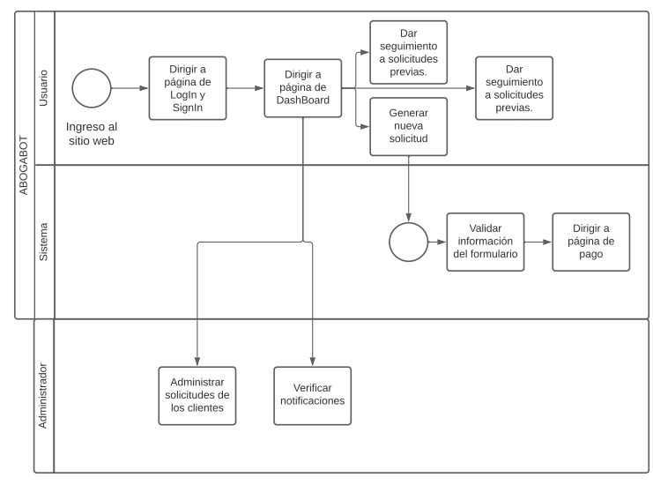

Términos de Referencia
Alcance de la solución | Desarrollo de una plataforma web que permite al cliente automatizar el proceso de las demandas, generando inicios de sesión, registros de nuevos usuarios, seguimiento de solicitudes, generación de nuevas solicitudes, del lado de los administradores se desarrollará una plataforma de gestión a solicitudes, con notificaciones de nuevas solicitudes y de solicitudes ya resueltas, además de actualizar el estado de otras que ha tenido el cliente.
Requerimientos Funcionales y criterios de aceptación y | - Desarrollo de un formulario para digitar las demandas y generar nuevas solicitudes.  - Desarrollo de un sistema de pago para nuevas solicitudes.  - Desarrollo de dashboart para los clientes con la posibilidad de dar seguimiento a las solicitudes previamente hechas y generar nuevas solicitudes.  - Dashboart donde el administrador le muestre las notificaciones de la demanda, administrar dichas solicitudes, y gestionar documentación necesaria con la información previamente recabada.  - En el dashboard del administrador debe tener una  - Envio de correos de notificación para el cliente para ver el avance de su proceso.
Requerimientos no Funcionales y de calidad | - Sitio web de ser responsive para que se pueda ver de otras pantallas que no sean un computador  - Preferencia de una paleta de colores haciendo uso del azul marino y blanco, pero se pueden realizar propuestas.
Interesados en la solución
  Nombre/Rol/Perfil | Descripción
  Despacho de abogados | Cliente que mando a hacer la solución tecnológica para automatizar el procesos de demandas y contar con una variedad de herramientas para los clientes y los trabajadores.
Precondiciones | Defina una lista de condiciones que deben cumplirse antes de iniciar con la solución
Requisitos Técnicos | Tipo de Desarrollo | Web Escritorio Móvil Servicio Web  Servicio Windows Otro:__________________
Requisitos Técnicos | Base de Datos | Oracle  SQL Server  MySQL  MongoDB  Otro:__________________ |  |  | Versión  _______  _______  _______  _______  _______  _______
Requisitos Técnicos | Lenguaje | C#  VB  PHP  Java  JavaScript  Otro:___________________ |  |  | Versión  _______  _______  _______  _______  _______  _______  _______
Viabilidad Técnica | Luego de adelantado el análisis de los requisitos y requerimientos es viable proponer una solución técnica para esta solicitud: SI ( ) NO ( )

FIRMAS DE ACEPTACIÓN:
Nombre | Dependencia | Teléfono | Firma
- FASE DE PLANEACIÓN Y GERENCIA DEL PROYECTO

Responsable |  |  |  |  | Fecha
Plan estratégico de fases del proyecto
N° | Nombre Etapa | Actividad |  | Rol Responsable |  | Fecha Inicio | Fecha Fin | Comentarios
Diagrama de planeación


NOTA: Las fechas de planeación establecidas en este documento son aproximadas y estarán sujetas a modificaciones que surjan por control de cambios u otros factores.

FIRMAS DE ACEPTACIÓN:
Nombre | Dependencia | Teléfono | Firma

LEVANTAMIENTO DEL REQUERIMIENTO DETALLADO

Las historias de usuario deben ser independientes y debidamente identificadas; deben corresponder a una única funcionalidad y deben ser cortas y concisas
HISTORIAS DE USUARIO
Nº. |  | Identificador único de la historia de usuario
Titulo |  | Titulo claro y especifico que define la fase o historia de usuario para el requerimiento
Fecha |  | DD/MM/YYYY
Estimación |  | Peso dado por un numero entre 1 y 100 acotado por la serie Fibonacci
Característica/Funcionalidad
Descripción detallada y suministrada en lenguaje natural por el usuario final, que permite identificar la necesidad puntual para una parte específica del requerimiento.
P.e.:

Quiero que el sistema me registre el número de veces que solicita atención a través de la ventanilla única, guardando el nombre del funcionario que atiende, la cedula y el tiempo que tarda en la consulta hasta obtener la solución a su inquietud.

Razón/Resultado
Con la finalidad de…
P.e.:

Con la finalidad de controlar la eficiencia de la atención en los puntos por cada uno de los empleados…

Criterios de Aceptación
Nº | Titulo |  | Contexto |  |  | Evento
1... | Título del escenario  Pe.  Ingreso del empleado a la plataforma |  | Descripción de la situación que presenta el criterio de aceptación:  P.e.:  En caso de que ingresa el número de identificación del funcionario y es inexistente debe generar un mensaje de error. |  |  | Cuando o en qué momento ocurre el contexto  P.e.:  Cuando el empleado intenta ingresar diligenciando en el formulario identificación y nombre
2 | Control de tiempo de respuesta |  | Registrar un tiempo superior a media hora y evidenciar que se genera una alerta de atención tardía |  |  | A partir del momento en que se efectúa el cierre del caso de atención al cliente por parte del empleado
n…
Firmas de aceptación
Nombre |  |  |  | Dependencia | Teléfono |  | Firma

DISEÑO DE LA ARQUITECTURA DE SOLUCION

En caso de que existan excepciones asociadas a la arquitectura de referencia se debe incluir su correspondiente justificación en las vistas que aplique.

Fecha | DD/MM/AAAA
Vista Lógica
Se puede utilizar alguno de los siguientes diagramas UML: Diagrama de Clase, Diagrama de Comunicación, Diagrama de Secuencia.

Si utiliza convenciones para diagramas Ad hoc, por favor describirlas aquí
Vista de Implementación
Se puede utilizar alguno de los siguientes diagramas UML: Diagrama de componentes o diagrama de Paquetes

Si utiliza convenciones para diagramas Ad hoc, por favor describirlas aquí
Vista de Proceso
Se puede utilizar alguno de los siguientes diagramas UML: Diagrama de actividades o de flujo

Si utiliza convenciones para diagramas Ad hoc, por favor describirlas aquí
Vista de Física
Se puede utilizar el diagrama UML de despliegue.

Si utiliza convenciones para diagramas Ad hoc, por favor describirlas aquí
Prototipos de interfaces de usuario
Mockups o Bocetos de interfaces graficas para Front-End.

Si utiliza convenciones para diagramas Ad hoc, por favor describirlas aquí
Firmas de aceptación
Nombre |  | Dependencia | Teléfono |  | Firma

Nota: En caso de considerar limitado el uso de UML, es posible utilizar diagramas Ad Hoc.

